Глеб Успенский и ВИА «Ландыши»
Это ландыши всё виноваты…
(жестокие романсы)

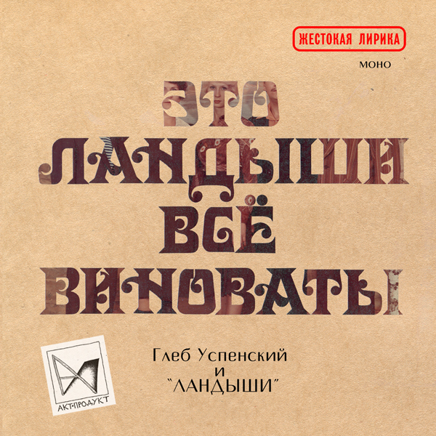

[романсы, фолк, лоу-фай, нойз]

Акт-Продукт представляет третью часть жестоких романсов, подводящую своеобразный итог нашим недавним изысканиям в области городского фолка (см. части 1 и 2). Настоящий звуковой документ характеризуется большей разнородностью, даже некоторой эклектичностью сравнительно с предыдущими (в разбросе от задушевных баллад до прямолинейного нойза). Между тем, лоскуты, составляющие это пёстрое одеяло – детство, зверство, экзотика, смерть и любовь – складываются в умопомрачительную картину, где безумие и страсть накаляются до убийственного сияния (но то же происходит и с красотой).
Инициатору серии жестоких романсов Глебу Успенскому (Будни Лепрозория, Жестокая Лирика, Лёгкая Готика, Собачий Триндем №2, Сибирская Импровизационная Компания и многое другое) в рамках данного релиза ассистируют боевые друзья из ВИА «Ландыши»: Степан Качалин (Студия Неосознанной Музыки), Елена Евстропова и Макс Евстропов (Секта Феникса).

===================================

1. Три красавицы небес [2:32]
2. Ландыши [1:36]
3. Каламбина [1:30]
4. Отворите окно, отворите... [1:35]
5. Мери [1:47]
6. Варшавский вокзал [4:59]
7. Японка [2:23]
8. Орёл молодой [1:10]
9. Король молодой [3:23]
10. Стонет сизый голубочек... [1:33]

===================================

МОНО
Общая продолжительность: 22 минуты 32 секунды
Запись: 25 ноября (Томск), 27 декабря (Кемерово) 2011

Глеб Успенский - гитары (кроме 4), голос (7, 10).
Елена Евстропова - голос (3, 5, 7, 10), укулеле (1, 9, 10), гитара (4).
Макс Евстропов - голос (2, 4, 6, 8).
Степан Качалин - голос (1, 9, 10), кастаньеты (1).

Звукозапись, мастеринг, оформление: Глеб Успенский.
Слова народные.
Литературный источник: Современная баллада и жестокий романс.
Сост. С.Б. Адоньева, Н.М. Герасимова. - М.: Издательство Ивана Лимбаха, 1999.
Сопроводительная информация: Макс Евстропов.

Жестокая Лирика, Акт-Продукт, vovne, 2011

http://vovne.ru/akt_produkt
http://vovne.ru/titles/gleb-uspenskij
http://www.last.fm/music/Глеб+Успенский
ГЛЕБ УСПЕНСКИЙ (ех. Будни лепрозория) – группа ВКонтакте

[akt-produkt 6]

